附件1：

湖南农业大学关于公共体育开设

《体育保健》和《体育赛事鉴赏》项目的有关规定

因患有重大疾病或其他原因导致不能参加正常体育课者，申请参加《体育保健》或《体育赛事鉴赏》项目，须按下列规定办理执行：
一、具有下列情况之一者，可申请参加《体育保健》或《体育赛事鉴赏》项目学习：
1、有民政部门提供的残疾证明，不适宜从事剧烈运动者；
2、有先天性或器质性心脏病史等疾病，经三级甲等及以上级别医院证明不能参加剧烈运动者；
3、进校后因意外事故致伤致残，经三级甲等及以上级别医院证明不能参加剧烈运动者；
4、因手术或重病未痊愈，经三级甲等及以上级别医院证明不能参加剧烈运动者。
二、鉴于《体育保健》或《体育赛事鉴赏》与其他体育项目在教学内容上存在较大的差别，以理论教学及轻微活动为主。凡参加《体育保健》或《体育赛事鉴赏》项目学习的最终成绩最高以不超过80分计算。
三、申请程序：
凡申请参加《体育保健》或《体育赛事鉴赏》项目学习者，必须在每学期公共体育课程选课时间内提出申请，过时不予补办。
具体申请程序如下：
1、本人提出申请，填写申请原因，并提交三级甲等及以上级别医院近期诊断书、病历等有效材料给所在学院；
2、学院核实申请原因及有关材料，由学院领导签署意见；
3、校医院复查或核实病情，由校医院领导签署意见；
4、体育学院领导审核签署意见，并落实教学任务。
四、本规定由体育学院负责解释。

附件2：
公共体育 项目申请表
院系 |  | 专业 |  | 班级
姓名 |  | 学号 |  | 联系电话
学习时间 |  |  | 学年 学期
申  请  原  因 | 后附证明材料（三级甲等及以上级别医院近期诊断书、病历等）  申请人：  年 月 日
所在学院  审核意见 | 学院领导签字：  单位公章  年 月 日
校医院  审核意见 | 医院领导签字：  单位公章  年 月 日
体育学院  审核意见 | 学院领导签字：  单位公章  年 月 日
备注：
1、除特殊情况外，凡申请参加《体育保健》或《体育赛事鉴赏》项目学习的学生，必须在每学期公共体育课选课时间内提出申请。
2、此表一式两份，学生本人留存一份、体育学院教学办公室一份。
附件3：
学生网上选课操作说明

- 登录系统
登录湖南农业大学信息门户，账号为学生学号，密码为学生在信息门户系统中的密码。同时浏览器建议选用谷歌浏览器进行登录。在信息门户中，点击进入【新教务系统】。
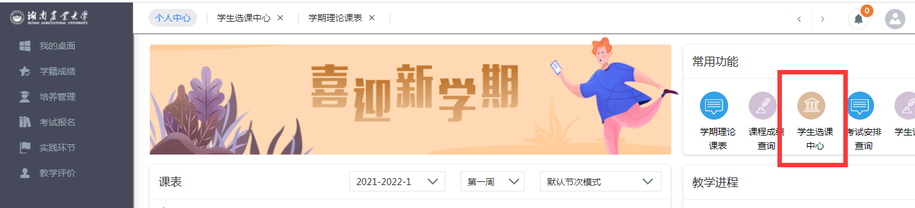
二、查询课表
1、个人课表查询
依次点击【培养管理】-【我的课表】-【学期理论课表】，即可查询学生个人课表，如下图学期理论课表查询页面。
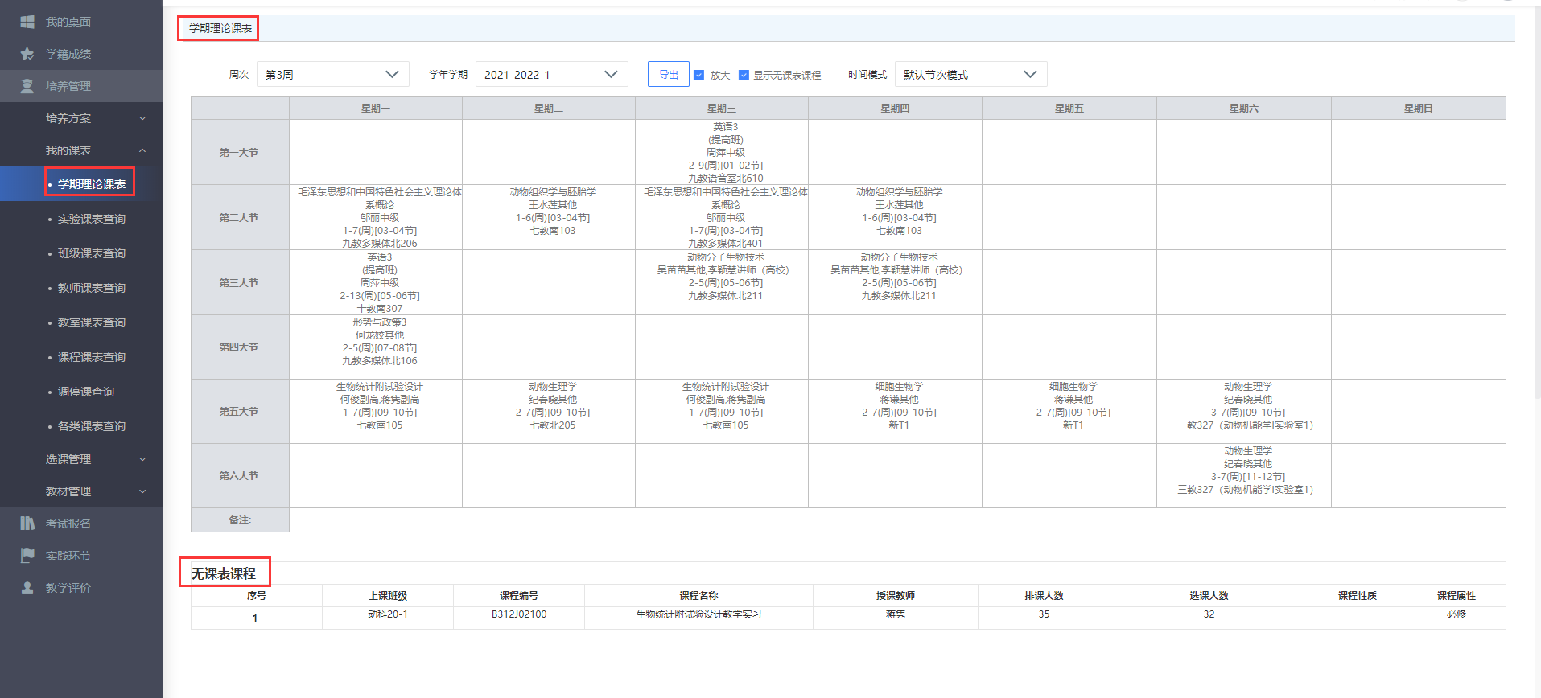2、班级课表查询
请依次点击【培养管理】-【我的课表】-【班级课表查询】，即可查询班级课表，如下图班级课表查询页面。
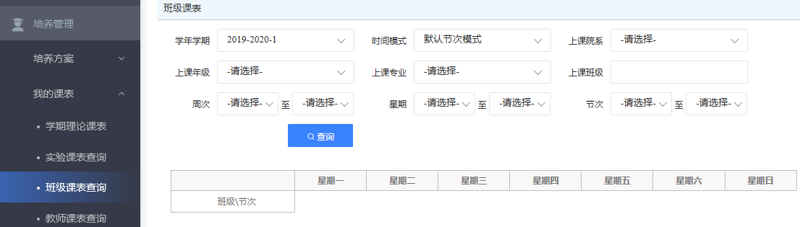
输入班级课表查询条件，点击【查询】按扭，即可完成班级课表查询，如下图班级课表页面。
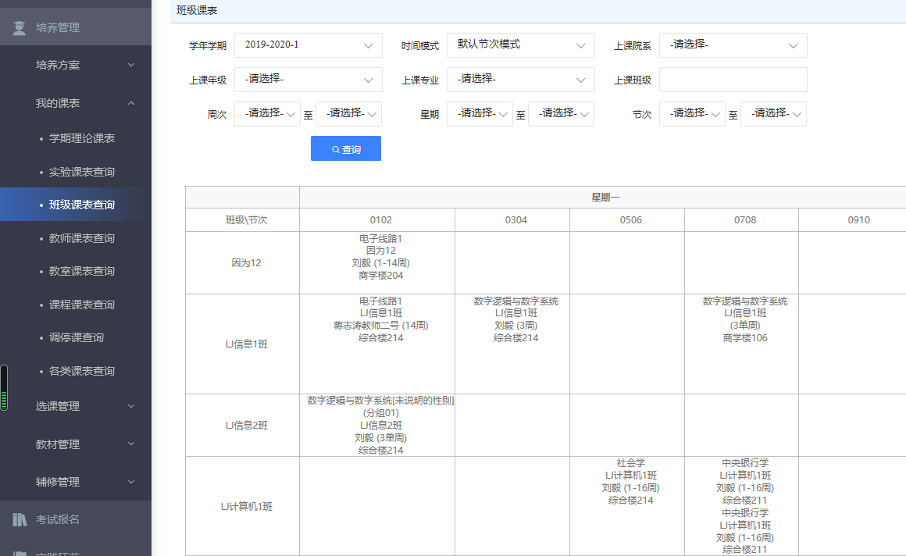三、学生选课
1、在选课起止时间范围内学生可通过系统进行选课。依次点击【培养管理】-【选课管理】-【学生选课中心】，进入选课中心页面。
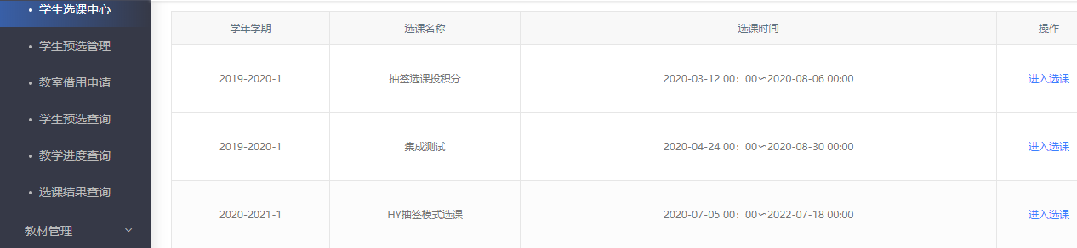
点击【进入选课】，进入选课课程页面。
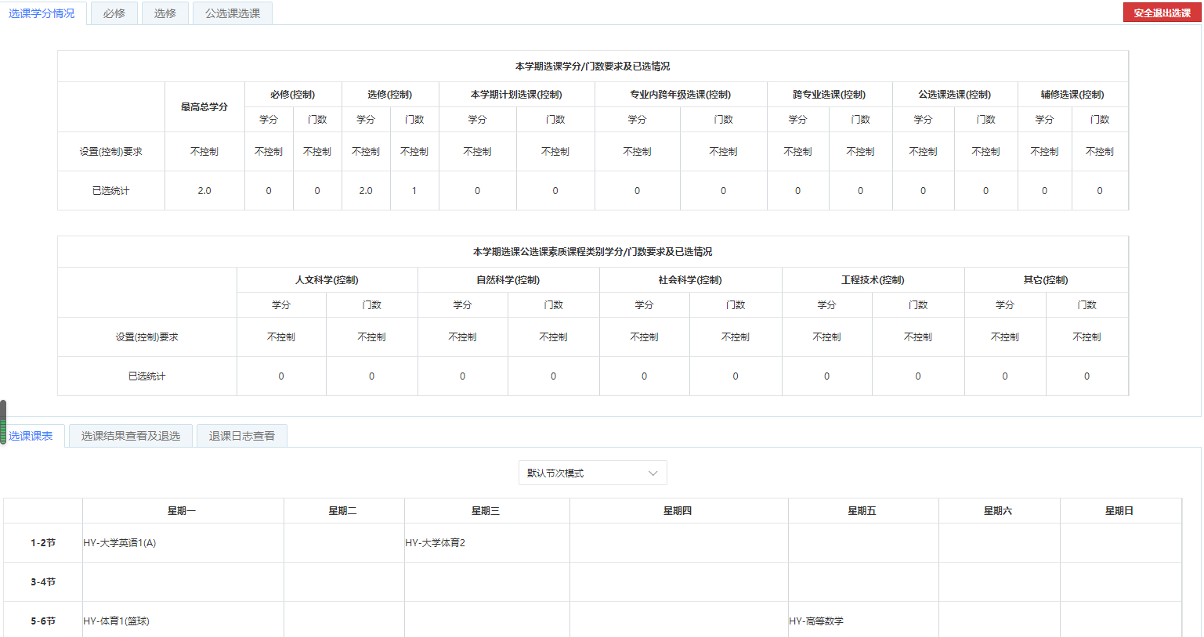
2、在【必修选课】中，选择体育课和英语课，找到需要选的课程，选择有余量的教学班，点击【选课】，即可完成选课操作；在【选修选课】中，选择需要选的专业限选课，选择有余量的教学班，点击【选课】，即可完成选课操作；在【公选课选课】中，选择需要选的公共选修课，选择有余量的教学班，点击【选课】，即可完成选课操作。针对已选课，如果想要退选，点击【退选】，即可完成退选操作。如下图学生选课页面。
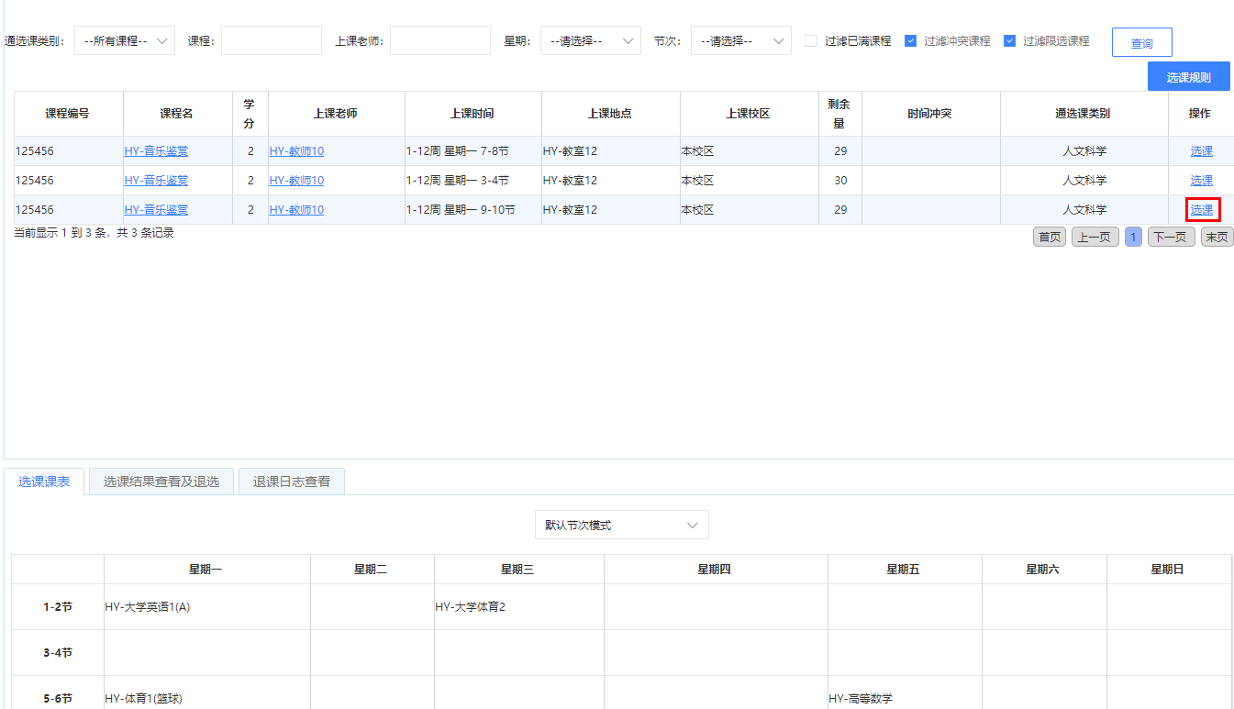3、请依次点击【培养管理】-【选课管理】-【选课结果查询】，
进入选课结果查询页面。
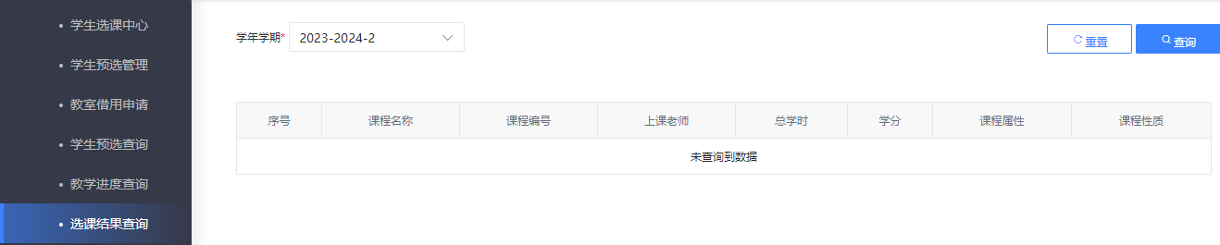
选择学年学期，点击【查询】按扭，即可进入选课结果查询页面。
